实验5 函数
一、实验题目
- (n=3)。结果截图应包括没使用静态变量和使用了静态变量后的运行结果截图（画流程图）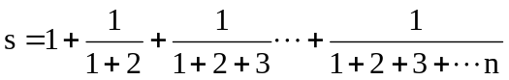
未使用静态变量：
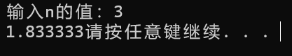
使用了静态变量：
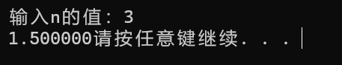
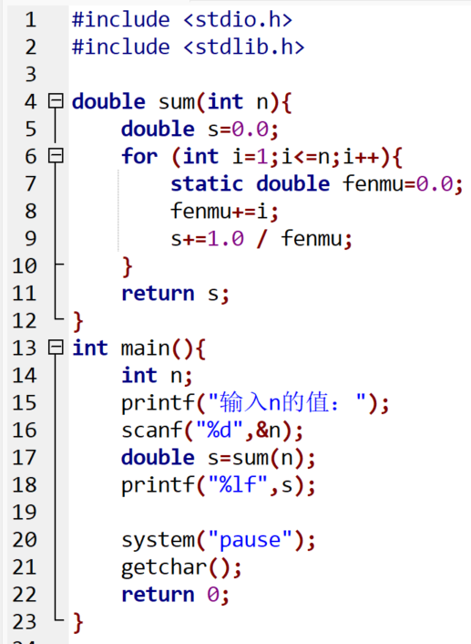

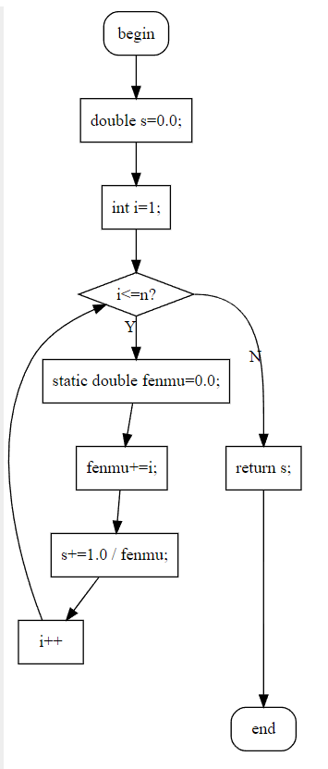
- 在主函数中输入数字字符串，使用全局变量，在自定义函数calu中求出各位 数字和，各位数字相减结果，以及各位数字相乘的积，要求所有结果在主函数中输出。（提示：要把字符串转换为整数类型）例如：输入531，输出和：9，差：1，积：15。（画流程图）
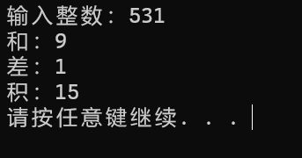
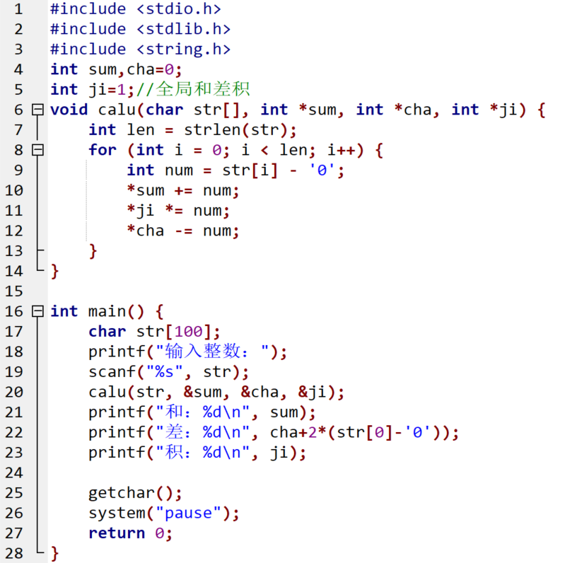
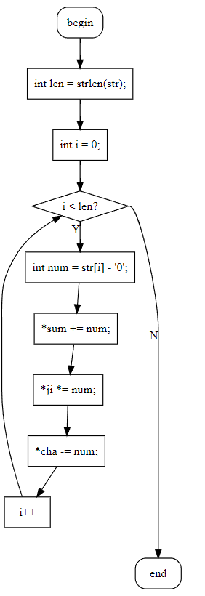
- 在主函数中输入一个整数，编写一个自定义函数，用递归算法求出该数转换为二进制数的结果。【样例输入】13，【样例输出】1101（画N-S图）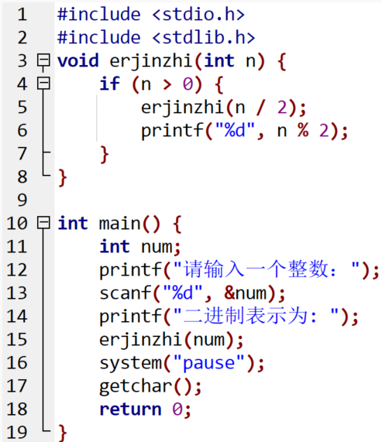
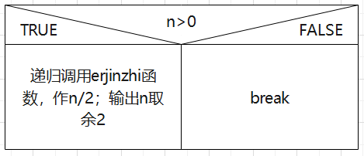
- 选做：用一个函数来实现将一行字符串中最长的单词找出。此行字符串从主函数传递给该函数。
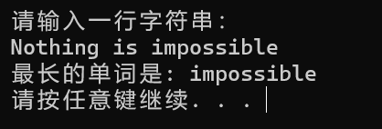
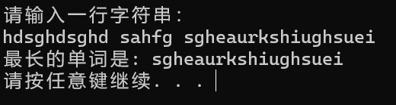

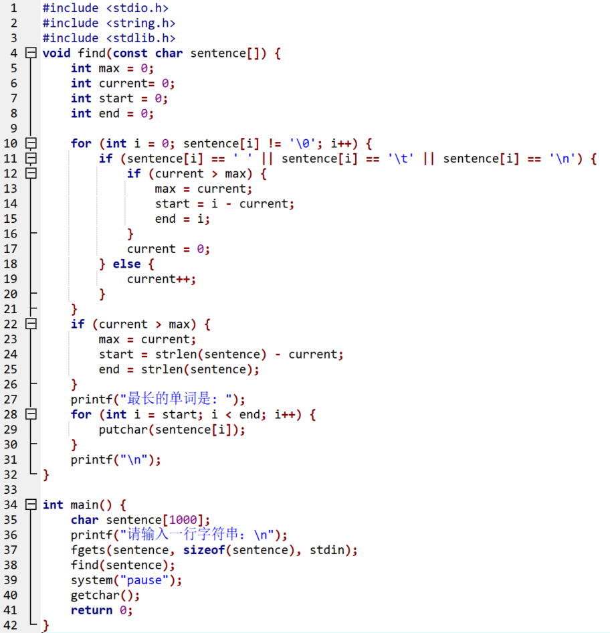

- 课本课后习题216 14
输入4个学生3门课的成绩，分别用函数实现下列功能：①计算每个学生的平均分；②计算每门课的平均分； ③找出所有12个分数中最高的分数所对应的学生和课程； ④计算平均分方差

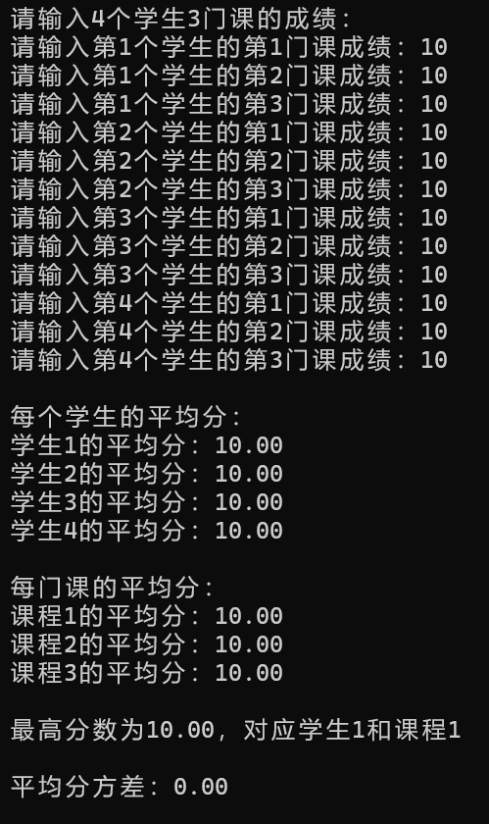
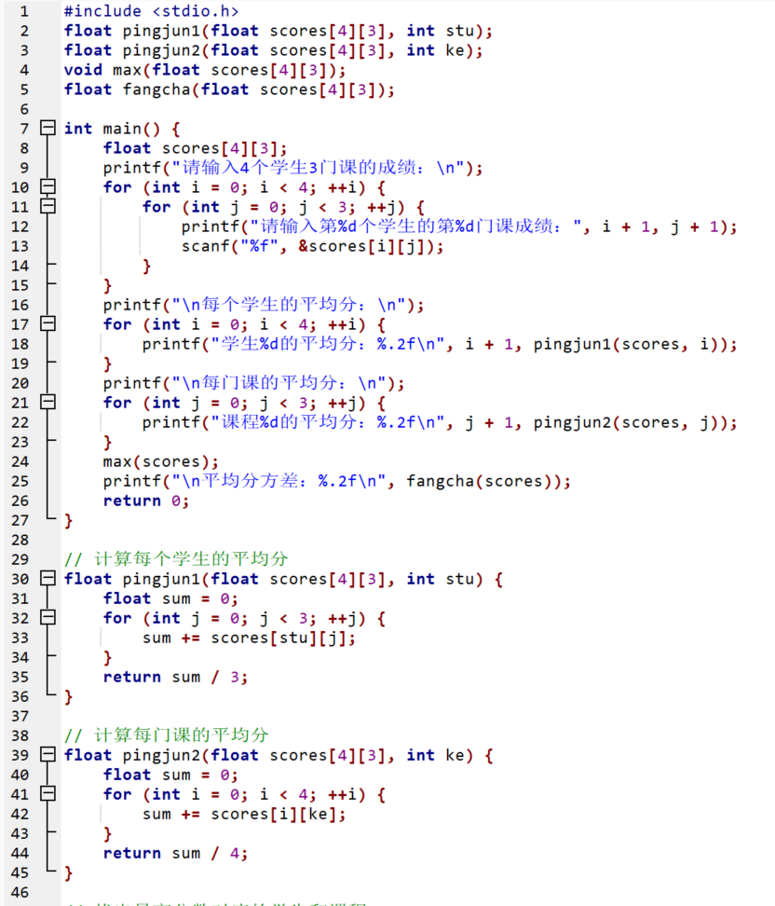
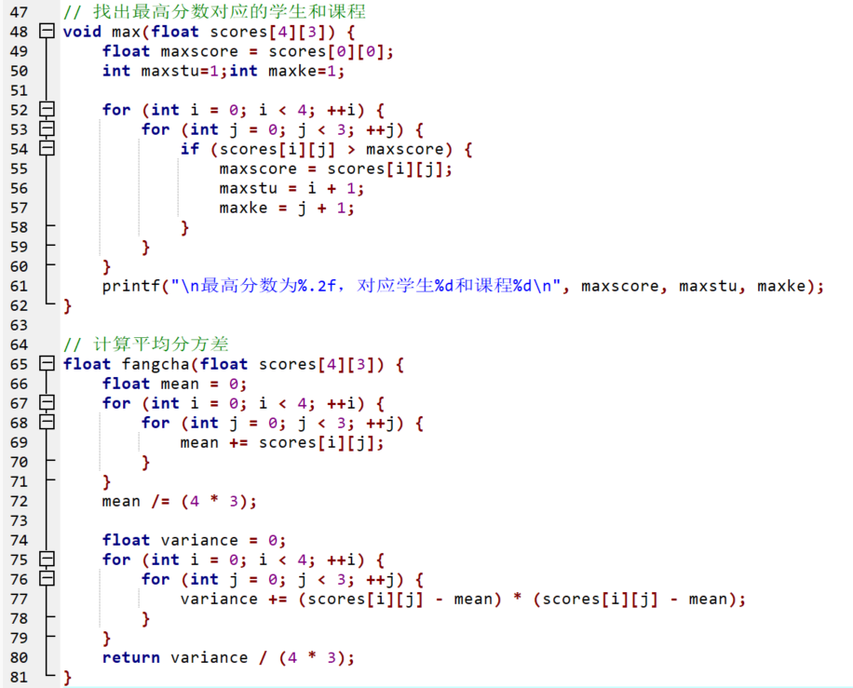
6.选做：输入10个整数放在数组a中，再输入10个整数放在数组b中。把既在a中又在b中的数放在数组c中（如果是相等的数只放1个），把数组c中的数从大到小排序后输出。如果没有满足条件的数输出，则输出 “count=0”
【输入形式】输入格式为“%d”
【输出形式】输出格式为 “%2d ” 和 “count=0”，
【样例输入】
1 3 5 7 9 2 3 4 5 6
1 3 5 7 9 2 4 6 8 0
【样例输出】9 7 6 5 4 3 2 1

